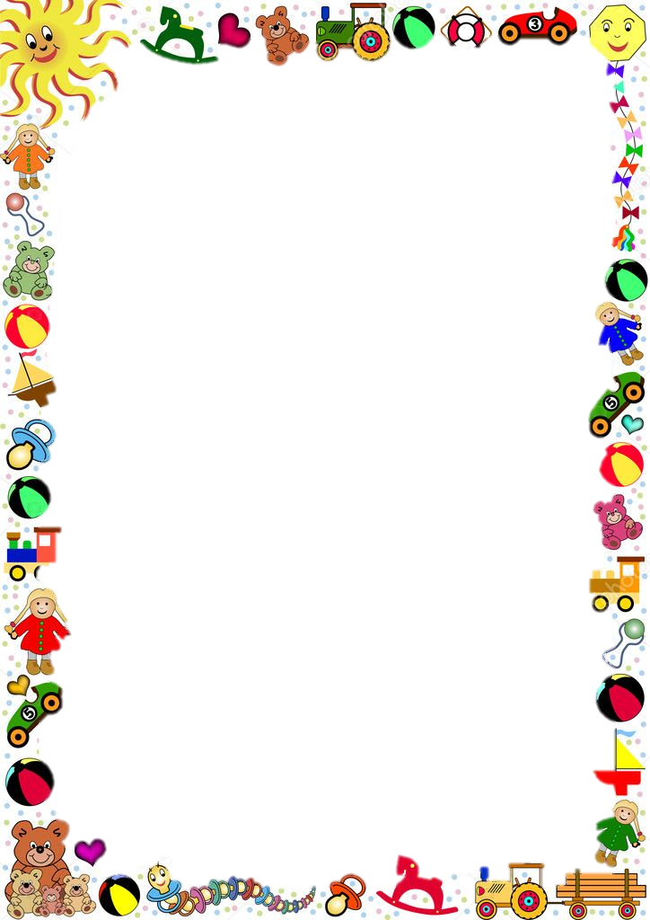


Консультация для родителей детей второй младшей группы «Пушистик»
Бережём игрушки
Воспитатели: Петренко И.Ю.
Крапивкина Н.А.
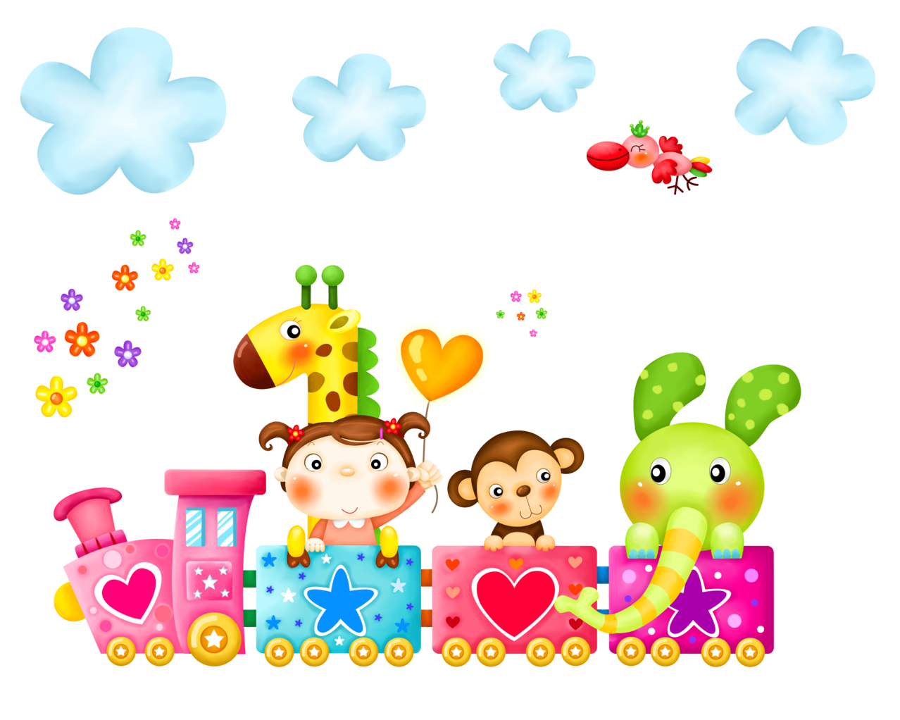
п. Кольцово октябрь 2022г.

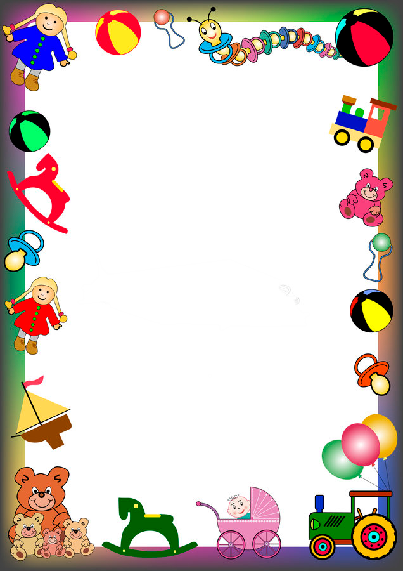

Как воспитать бережное
отношение к игрушкам
Как только в семье появляется маленький карапуз, все знакомые вместе с родителями каждый раз несут ему игрушки, и до годика, когда малыш начинает понимать, что с ними делать, комната уже напоминает магазин с изделиями для детских забав. С одной стороны, наличие большого количества игрушек хорошо в том, что ребенок постоянно занят и во время игры развивается, но с другой — собирать игрушки самостоятельно ему уж никак не хочется.
Детям часто тяжело объяснить, почему так важно беречь игрушки, книжки, одежду...
Иногда это даже становится проблемой - не для ребенка, конечно, а, в основном, для родителей. Почему? Да потому, что не всегда и не каждый родитель знает, как найти правильный поход к малышу, показать и доказать ему, что: НЕЛЬЗЯ специально ломать игрушки и НЕЛЬЗЯ каждый раз оставлять игрушки разбросанными по всему дому.
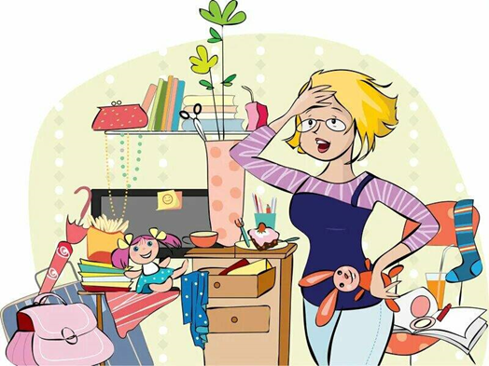

Как соблюдать баланс между тем, в чём ребёнок нуждается и тем, что ему не нужно, и как следствие, что он не ценит? Как научить его бережно относиться к игрушкам?

Для того, чтобы результат был достигнут, важно соблюдать всего два простых требования:
• Систематичность (когда ребёнок один, мама требует от него соблюдения правил, но как только она говорит по телефону или к ней пришли гости, правила «забываются»).
• Единство требований для всех членов семьи (важно, чтобы все соблюдали правила бережного отношения к вещам, игрушкам, книгам).

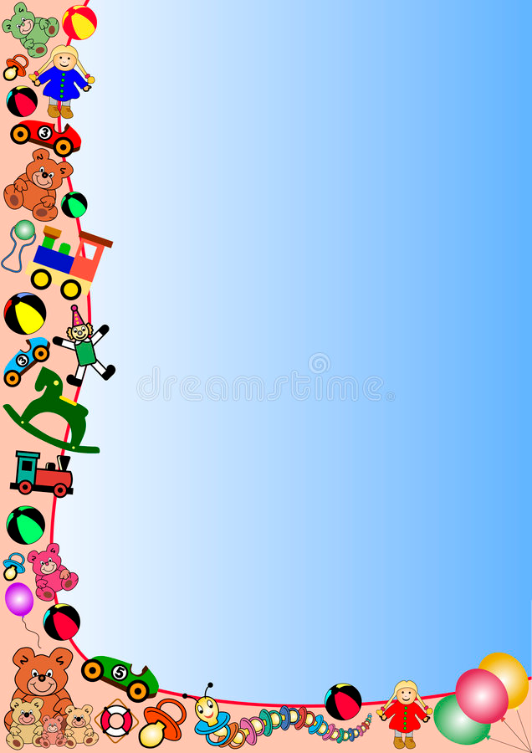
Как научить Ребенка беречь ИГРУШКИ?
Многие Дети ломают игрушки, однако причины, по которым они это делают, различаются, как и реакция Родителей. Одни Мамы и Папы переживают, другие – считают естественным проявлением познавательного интереса. Ругать или не ругать? Покупать ли новые игрушки взамен сломанных? Разбираемся вместе!
ИГРУШКИ - это богатство. Не поленитесь и минимум раз в месяц, а лучше раз в две недели устраивайте «техосмотр» всех игрушек вместе с Ребёнком.
Начинаем с того, что все игрушки протираем влажной тряпочкой (моем). Затем осматриваем их на предмет необходимости ремонта: что собрать или приклеить, что сломано окончательно. Это начало формирования бережного отношения к вещам.
Позже Ребенок станет активным помощником в уходе за игрушками. Но помните: руководите процессом именно ВЫ. И тут важно ввести этот «техосмотр» в систему — без отговорок и переносов сроков. Надо — значит, надо. Да, не пропускайте и книги, даже если Малыш еще не читает, — стереть пыль, что-то подклеить.
После ремонта важно расставить и разложить игрушки по своим местам. И тут тоже многое зависит от Взрослых. Продумайте и организуйте четкую, понятную и удобную для Ребенка систему хранения игрушек: что в коробке, что на полке, что на столике.
Еще важно четко разделять игрушки ДЛЯ УЛИЦЫ (то, что берем с собой на прогулку) и ДЛЯ ДОМА. Это поможет Взрослым быстрее собираться на прогулку, а Ребёнка научит самостоятельно собираться и соблюдать другие правила. Не забывайте, что в 7 лет он пойдет в школу, а там нужно самому и портфель собрать, и за вещами проследить. До школы еще далеко? Не думайте так: время пролетит очень быстро.
Конечно, Взрослые правила могут надоесть Ребенку, и он будет их воспринимать без удовольствия, но можно превратить это в игру. Например, вы — Мастер игрушечных дел (Кукольный доктор), а ребенок — ваш Ученик (Помощник врача). Также можно меняться ролями: Ребенок руководит и управляет, а вы у него учитесь. Помните, что ни одна игрушка сама по себе не научит ребенка играть и не разовьет его способности. Только в руках старшего и умеющего играть взрослого игрушка станет нужной, разбудит воображение, а значит, будет полезной!
Сломанная игрушка – далеко не самое плохое, что может случиться в Вашей жизни и в жизни вашего Ребенка. Но за поломкой может скрываться целый мир детских обид и огорчений. Ваша задача – разобраться в причинах произошедшего и помочь!

Соблюдая эти простые правила, можно попробовать приучить к бережному отношению к вещам не только ребёнка, но и всю семью.
У каждой вещи — своё место
Объясните, что книги стоят в шкафу, машинки — в гараже, куклы — на полках. Игрушки можно рассортировать в симпатичные контейнеры и коробки. Это облегчит задачу убирать их на места после игр, а также поможет наглядно понимать, какие масштабы приобрёл ваш игрушечный таксопарк.
Привлекайте к посильной помощи
Например, можно привлечь ребёнка к помощи в сортировке белья по цветам. Белые носки и футболку для физкультуры — в одну корзину, цветные колготки и футболки — в другую. Не забудьте объяснить, для чего мы это делаем: «Чтобы светлые вещи не окрасились, чтобы мы могли носить и радоваться им дольше».
Помогайте ближнему
Если ребёнок вырос из одежды, а ближайшие друзья и родственники не нуждаются в детских вещах, можно предложить свою помощь детскому дому. Если вещи в хорошем состоянии, игрушки имеют исправный механизм, а книжки не потрепались, они обретут вторую жизнь с теми детками, которым необходима ваша помощь.
Приучайте к порядку
С вечера вместе с ребёнком готовьте одежду, в которой он на следующее утро пойдёт в сад. Поставьте возле кровати стул, на котором будет сложена выбранная одежда. На спинку повесьте платье, футболку или кофточку, на сидение положите юбку, шорты или брючки, а также колготки и носки. Проговаривайте свои действия, объясняя их: «Когда мы кладём одежду аккуратно, вешаем её на плечики, убираем в шкаф, она дольше сохраняет свой внешний вид опрятным и красивым».
Занимайтесь ремонтом вещей вместе
Можно привлечь ребёнка к замене батареек в музыкальных игрушках или починить с его помощью то, что осуществимо в домашних условиях: подклеить корешки книги, стереть ластиком следы карандаша со страниц. Вместе с ребёнком посетите отдел ремонта обуви и покажите ему, как трудится специалист.
Объясняйте, как вы работаете
«Зарабатываем деньги» — довольно абстрактная фраза для понимания ребёнка. Чтобы ему стало ясно, почему родители не могут покупать новые игрушки ежедневно, важно объяснить, как вы трудитесь, на что уходит зарплата родителей. «Мы можем купить аж 20 наборов твоего любимого конструктора, но тогда нечем будет платить за твою любимую секцию, не на что будет купить подарок бабушке, у которой в этом месяце день рождения, нечем будет кормить щенка».

Решайте сообща, на что идёт семейный бюджет
Для детей можно для наглядности нарисовать круг разграничить его на цветные зоны. В одной зоне будут отмечены средства, которые уходят на продукты питания. В другой — на оплату коммунальных услуг (телефон нужен, чтобы звонить бабушке, Интернет, чтобы смотреть любимые мультфильмы, отопление, чтобы не мёрзнуть в квартире, электроэнергия, чтобы в квартире было светло и работали приборы, которые облегчают наш труд), в третьей — развлечения (билеты в театр, зоопарк, цирк) и прочее.
Принимайте решение накануне покупки
Перед походом в магазин полезно вместе с ребёнком составлять список необходимых вещей: «Нам нужно купить балетки и гимнастический купальник для занятий хореографией». Прежде, чем сделать очередную покупку, неплохо спросить ребенка, как он с ней будет играть. Если 90% игры приходится на долю ребёнка и только 10% на долю игрушки, то это хорошая игрушка.
Понаблюдайте за своим малышом
Есть такие дети, для которых очень важно разобрать всю вещь до последнего винтика и изучить механизм изнутри. Помните рассказ Николая Носова — «Телефон»? Если же ребёнок слишком часто всё раскидывает, ломает, откровенно портит, это служит сигналом, что он привлекает внимание с помощью «вандализма». Разберитесь, не связано ли это с тем, что ваше внимание он может получить лишь с помощью порчи имущества?
Расширяйте кругозор
Важно рассказать о том, что ресурсы нашей планеты исчерпаемы. Для того чтобы создать деревянный конструктор, задействовано много труда разных людей. Игрушки создают из разных материалов: пластмассы, резины, бумаги, каучука, камня, ткани. Ткань создают из хлопка. Хлопок, в свою очередь, выращивают на поле. Чтобы игрушка попала в магазин, над ней трудятся мастера пяти специальностей на фабрике игрушек: дизайнер, раскройщик, швея, оформитель и оператор вышивальной машины. В Сети можно найти ролики с доступным восприятию ребёнка процессом производства игрушек.
Помните о личном примере
Если вы сами бережно относитесь к книгам, оборачивая их в обложку на время чтения, если моете обувь после прихода с улицы, своим личным заботливым отношением вы подаёте пример для подражания, который со временем войдёт в привычку и у малыша.
Собирать игрушки самостоятельно ребенка надо приучать обязательно, ведь от этого зависит дальнейшая его дисциплина, аккуратность и бережное отношение к вещам, и чем раньше мама начнет приучать к этой процедуре, тем легче пройдет привыкание, причем только под хорошее настроение без криков и слез, иначе маме придется еще долго ползать по комнате, с целью навести порядок.

